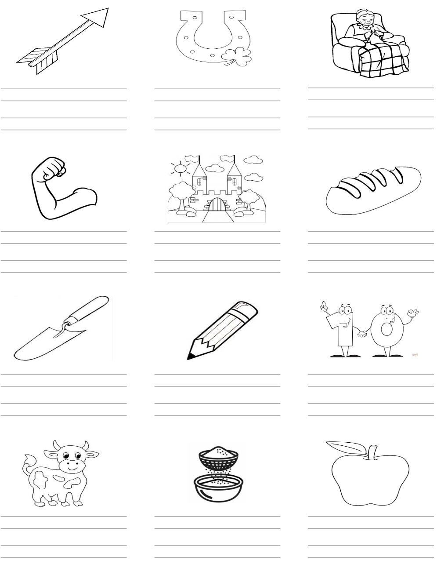
Aşağıdaki görsellerde olan varlıklıların isimlerini yazın.

le
ke
ne
me
la
ka
na
ma
li
ki
ni
mi
lo
ko
no
mo
lu
ku
nu
mu



